Schulversuchspraktikum
Maximilian Wolf
Sommersemester 2015
Klassenstufen 11 & 12

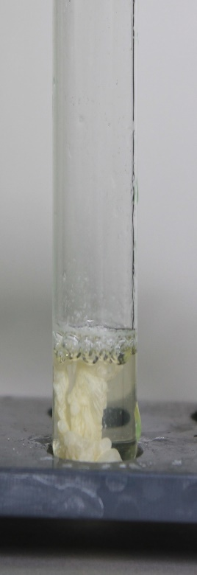

Proteine

Auf einen Blick:
Proteine sind einer der Grundbausteine des Lebens. Diese Stoffe in ihrem Aufbau und ihrer Struktur experimentell zu erforschen ist Teil dieses Protokolls. Im Biologieunterricht steht eher die Enzymfunktion von Proteinen und deren Bedeutung für das Leben im Vordergrund. Chemieunterricht und dieses Protokoll hingegen legen den Fokus auf die Erforschung der chemischen Eigenschaften dieser interessanten und vielfältigen Makromoleküle. In diesem Protokoll wird die Struktur-Eigenschaftsbeziehung anhand von Proteinfällung und des Nachweises mit der Biuret-Probe erforscht.

Inhalt

1 Beschreibung des Themas und zugehörige Lernziele 2
2 Relevanz des Themas für SuS der 11. und 12. Jahrgangsstufe und didaktische Reduktion 3
3 Schülerversuch – V1 Proteinnachweis durch die Biuret-Probe 4
4 Schülerversuch – V2 Fällung von Proteinen 6
5 Didaktischer Kommentar zum Schülerarbeitsblatt 6
5.1 Erwartungshorizont (Kerncurriculum) 6
5.2 Erwartungshorizont (Inhaltlich) 7

Beschreibung des Themas und zugehörige Lernziele
Aminosäuren sind der Grundbaustein von Proteinen bzw. Eiweißstoffen. Diese verbinden sich über eine Peptidbindung zu Peptiden, die ab einer Länge von 100 Aminosäuren als Proteine bezeichnet werden. Aminosäuren tragen hierbei als Grundelement eine Carboxy-Gruppe sowie eine Aminogruppe. Die funktionellen Gruppen erklären somit deren Bezeichnung als „Amino-Säure“.
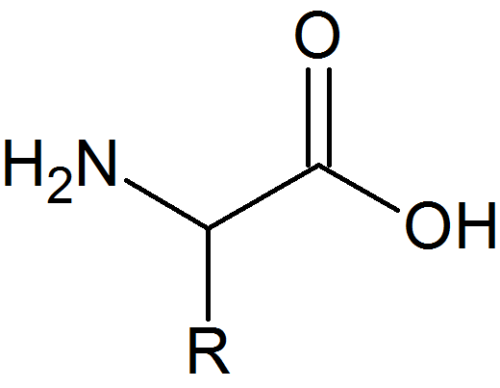
Abb. 1: Aufbau einer Aminosäure (R = Rest)
In der Natur kommen 20 verschiedene Aminosäuren vor, die durch ihre Reste unterschiedliche Eigenschaften aufweisen. So gibt es geladene/ungeladene, saure/alkalische, polare/unpolare Aminosäuren, die auch weitere Stickstoffatome oder Schwefelatome enthalten können. Die Bildung eines Dipeptids, was einer Kondensationsreaktion zweier Aminosäuren unter Abspaltung von Wasser entspricht, erfolgt durch einen nucleophilen Angriff des freien Elektronenpaares am Stickstoffatom der Aminogruppe. Dieses bindet an das elektronenarme Kohlenstoffatom an der Carboxy-Funktion der zweiten Aminosäure. Es hat sich eine Peptidbindung ausgebildet. Die Abfolge der Aminosäuren wird als Primärstruktur von Aminosäuren bezeichnet.
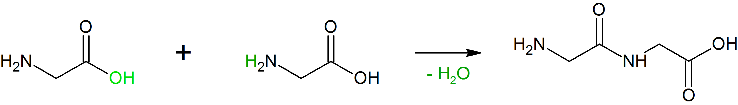
Abb. 2: Kondensationsreaktion zweier Aminosäure-Moleküle Glycin zum Dipeptid unter Abspaltung von Wasser.
Längere Peptide bzw. Proteine erhalten durch Wechselwirkungen zwischen Rückgratfunktionen oder den Resten eine räumliche Struktur: Im Rückgrat bilden sich zwischen den Stickstoffatomen und Hydroxy-Funktionen benachbarter Aminosäureketten Wasserstoffbrückenbindungen aus, die u.a. eine β-Faltblatt- oder α-Helix-Struktur hervorrufen. Die sich ergebende räumliche Anordnung wird als Sekundärstruktur bezeichnet. Im gleichen Protein kommen unterschiedliche Sekundärstrukturen vor, was davon abhängt welche Aminosäuren in den Bereichen vorliegen. Die Reste der Aminosäuren können durch ionische Bindungen, Wasserstoffbrückenbindungen, Van-der-Waals-Wechselwirkungen und Disulfid-Brücken miteinander wechselwirken. Die Elemente der Sekundärstruktur richten sich hierdurch räumlich aus, was als Tertiärstruktur bezeichnet wird. Es bilden sich Makromoleküle mit einer spezifischen Struktur, die sich wiederum durch die gleichen Bindungen und Wechselwirkungen an andere Proteine anlagern können. Diese Proteinkomplexe werden als Quartärstruktur bezeichnet.
Im Kerncurriculum findet sich das Thema der Eiweißstoffe im Themenfeld „Chemie und Ernährung“ im Kursthema „Naturstoffe chemisch betrachtet“ wieder. Hierzu gehören die Lernziele, dass die SuS neben Fetten und Kohlenhydraten Proteine nachweisen und auf die Untersuchungen von Nahrungsmitteln angewendet werden. Hierbei werden die Eigenschaften von Proteinen „experimentell untersucht und durch den molekularen Aufbau gedeutet“. Die SuS…
- klassifizieren Proteine (Basiskonzept Stoff-Teilchen, Kompetenzbereich Fachwissen);
- untersuchen experimentell die Eigenschaft von Naturstoffen (Basiskonzept Stoff-Teilchen, Kompetenzbereich Erkenntnisgewinnung/Fachmethoden).
Dazu werden in den folgenden Experimenten Proteine durch die Biuret-Probe nachgewiesen, wobei die Peptidbindung genauer untersucht wird. Des Weiteren werden die intramolekularen, strukturgebenden Wechselwirkungen anhand der Proteinfällung untersucht.
Quelle: Campbell, N., & Reece, J. (2003). Biologie (6. Aufl. ed.). Heidelberg: Spektrum.

Relevanz des Themas für SuS der 11. und 12. Jahrgangsstufe und didaktische Reduktion
Proteine stellen einen sehr wichtigen Naturstoff dar und sind Grundlage für eine ausgewogene Ernährung. Im Sport werden Nahrungsergänzungsmittel u.a. als Proteinshakes angeboten, die Muskelaufbau fördern sollen. Eine kohlenhydratarme aber proteinreiche Nahrung wird hierzu propagiert. Zu entdecken, warum eine proteinreiche Ernährung förderlich sein kann, aber auch welche Gefahren sich dahinter verbergen können, ist für die SuS interessant. In den meisten Nahrungsmitteln befinden sich Proteine, die verdaut und in Aminosäuren zerlegt und schließlich wieder in anderer Reihenfolge zusammengesetzt werden, und uns am Leben erhalten. Den Prozess der Proteinzersetzung und –Wiederaufbaus zu verstehen und fächerübergreifend zu betrachten sowie die chemischen Zusammenhänge zu verstehen, kann den SuS helfen zu bewerten, wie sie sich gut ernähren und sportliche Aktivitäten unterstützen können, ohne sich zu gefährden. Alle Lebewesen codieren in ihrem Erbgut für Genprodukte. Diese Genprodukte sind Proteine bzw. Enzyme. Diese ermöglichen folglich auf grundlegender Ebene das Leben, welches auf der Biosynthese von Proteinen beruht. Diesen zentralen Grundstein des Lebens beschreiben zu können, ist ebenfalls sehr interessant.
Um die chemischen Prozesse zu verstehen benötigen die SuS gute Grundlagen im Bereich der organischen Chemie. Diese werden benötigt, um funktionelle Gruppen benennen und die Reaktionen in ihrem Mechanismus verstehen zu können. Die didaktische Reduktion besteht darin, den Mechanismus und Bindungseigenschaften anschaulich und nicht nur formal darzustellen. Hierzu bietet es sich an mit Molekülbaukästen zu arbeiten. Außerdem werden keine Stereochemischen Aspekte diskutiert.

Schülerversuch – V1 Proteinnachweis durch die Biuret-Probe
Die Biuret-Probe beruht auf einer Komplexbildung, bei der sich ein violetter Komplex aus Kupfer(II)-Ion als Zentralteilchen und Peptidbindungen als Liganden bildet. Als Vorwissen sollten zuvor koordinative Bindungen Teil des Unterrichts gewesen sein.
Die 10%ige Natriumhydroxid-Lösung sollte vorbereitet werden, da beim Umgang mit Natriumhydroxid-Plätzchen eine Ersatzstoffprüfung erfolgen muss. Dieser Schritt sollte der Klasse transparent gemacht werden.

Gefahrenstoffe
Kupfer(II)-sulfat Pentahydrat |  |  | H: 302, 319, 315, 410 |  |  | P: 273, 302+352, 305+351+338
Natriumhydroxid |  |  | H: 314, 290 |  |  | P: 280, 301+330+331, 305+351+338, 308+310

Materialien: 3 Reagenzgläser, Bechergläser, Reagenzglasstopfen
Chemikalien: Kupfer(II)-sulfat-Pentahydrat-Lösung (10 %), Natriumhydroxid-Lösung (10 %), 2 proteinhaltige Lösungen (aus Gelatine, Eiklar etc.), dest. Wasser
Durchführung: Zur Herstellung der vorbereiteten Eiklar-Lösung wird das Eiklar eines Eis mit dest. Wasser, in dem 1 g Natriumchlorid gelöst ist, auf 100 mL verdünnt.
Zunächst wird die Gelatine-Lösung wird mit 2 Esslöffeln Gelatine-Pulver auf 100 mL dest. Wasser angesetzt. Anschließend werden 5 mL einer 10 %igen Kupfer(II)-sulfat-Pentahydrat-Lösung angesetzt. In 3 Reagenzgläsern werden ca. 2 mL Eiklar-Lösung, eine Gelatine-Lösung und als Blindprobe dest. Wasser vorgelegt. Zu den jeweiligen Lösungen wird das gleiche Volumen an bereitgestellter Natriumhydroxid-Lösung hinzugegeben und durch Schütteln vermischt. Anschließend werden in jedes Reagenzglas 3 Tropfen der Kupfer(II)-sulfat-Lösung hinzugegeben und erneut geschüttelt.
Beobachtung: Bei der Zugabe der hellblauen Kupfer(II)-sulfat-Lösung bildet sich zunächst ein blauer Niederschlag (Abb. 3, mitte). Dieser löst sich bei den Proben mit proteinhaltiger Lösung nach Schütteln wieder und es findet eine Farbwechsel statt – es bildet sich eine violette Lösung (Abb. 3, rechts). In der Blindprobe bleibt der blaue Niederschlag erhalten (Abb. 3, links).
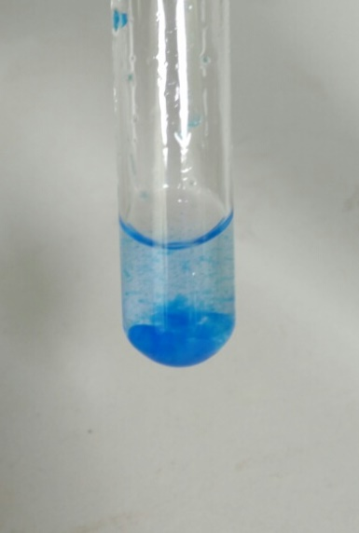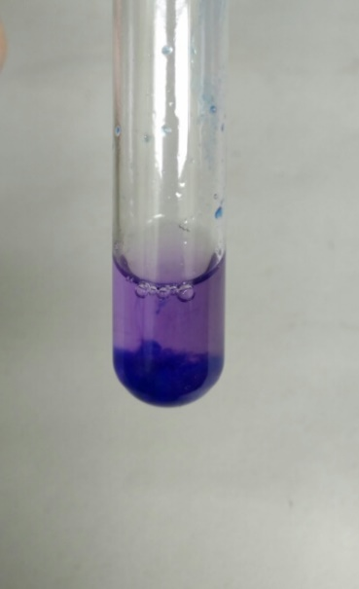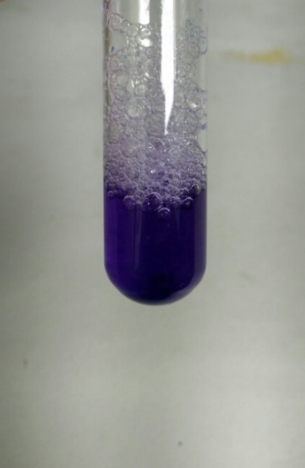
Abb. 3: Blindprobe mit hellblauem Kupfer(II)-hydroxid-Niederschlag (links), Kupfer(II)-hydroxid-Niederschlag unter Anwesenheit von Peptidbindungen (mittig). Durch Lösen des Niederschlags entsteht eine violette Lösung (rechts).
Deutung: Bei der Zugabe der Kupfer(II)-sulfat-Lösung bildet sich in der alkalischen Lösung zunächst ein Niederschlag aus blauem Kupferhydroxid. Dieser löst sich, da die Kupfer-Ionen mit den freien Elektronenpaaren der Stickstoffatome der Aminosäuren in der Peptidbindung eine koordinative Bindung eingehen und sich ein löslicher violetter Komplex bildet. Diese Probe wird Biuret-Probe genannt, da die Probe am Stoff Biuret entdeckt wurde. Biuret entsteht beim Erhitzen von Harnstoff-Lösung, wobei zwei ebenfalls stickstoffhaltige Harnstoff-Moleküle unter Ammoniak-Abspaltung (NH₃) kondensieren.
Entsorgung: Kupferhaltige Lösungen werden im Schwermetallbehälter entsorgt.
Überschüssige Natriumhydroxid-Lösung wird im Säure-Base-Behälter entsorgt.
Literatur: Schunk, A. (2001). Die Biuret-Reaktion. http://www.axel-schunk.de/experiment/edm0110.html (abgerufen am 13.08.2015)
Unterrichtsanschlüsse
Der Nachweis von Peptiden bzw. Proteinen kann alternativ auch durch Besprühen proteinhaltiger Substanzen mit ethanolischer Ninhydrin-Lösung oder durch den Xanthoprotein-Nachweis erfolgen. Bei letzterem werden aromatische Aminosäurereste durch Zugabe von Salpetersäure-Lösung nitriert. Anhand dieses Nachweises können anschließend die Struktur der Reste und der Mechanismus der Nitrierung diskutiert werden.
Der Biuret-Nachweis kann anschließend mit proteinhaltigen Lebensmitteln durchgeführt werden.
Mit der Biuret-Probe getestete Aminosäuren (z.B. mit einer Glycin-Lösung) bilden einen blauen, löslichen Komplex. Auch einzelne Aminosäuren vermögen also an Kupfer(II)-Ionen koordinativ zu binden.

Schülerversuch – V2 Fällung von Proteinen
Gelöste Proteine fallen aus, wenn ihre Struktur stark verändert wird und sich ihre Löslichkeit somit herabsetzt. Dies kann durch äußere Faktoren hervorgerufen werden, die sich auf die Sekundär- und Tertiärstruktur auswirken. Im Unterricht sollten zuvor die Eigenschaften der Aminosäurereste und die daraus resultierenden Bindungen in der Tertiärstruktur eingegangen werden.

Gefahrenstoffe
Ethanol |  |  | H: 225 |  |  | P: 210
Salzsäure-Lösung |  |  | H: 314, 335, 290 |  |  | P: 234, 260, 305+351+338, 303+361+353, 304+340, 309+311, 501.1

Materialien: 4 Reagenzgläser, 3 Pasteurpipetten, Reagenzglasklammer, Gasbrenner
Chemikalien: Eiklar-Lösung, Ethanol (96%), konz. Salzsäure-Lösung (32%), Gerbsäure-Lösung
Durchführung: Zur Herstellung der Eiklar-Lösung wird das Eiklar eines Eis mit dest. Wasser, in dem 1 g Natriumchlorid gelöst ist, auf 100 mL verdünnt.
Jeweils 2 mL der Eiklar-Lösung werden in 4 Reagenzgläser gegeben. Die Reagenzgläser werden wie folgt verwendet:
- RG1: Eiklar-Lösung + 5 Tropfen Gerbsäure
- RG2: Vorsichtiges Erhitzen über der Gasbrennerflamme
- RG3: Eiklar-Lösung + 5 Tropfen Ethanol
- RG4: Eiklar-Lösung + 5 Tropfen konz. Salzsäure-Lösung.
Beobachtung: In allen Reagenzgläsern bildet sich ein weißer Niederschlag: Die Gerbsäure bildet einen grobflockigen gelblich-weißen Niederschlag, in den anderen Reagenzgläsern fällt ein feinerer weißer Niederschlag aus.
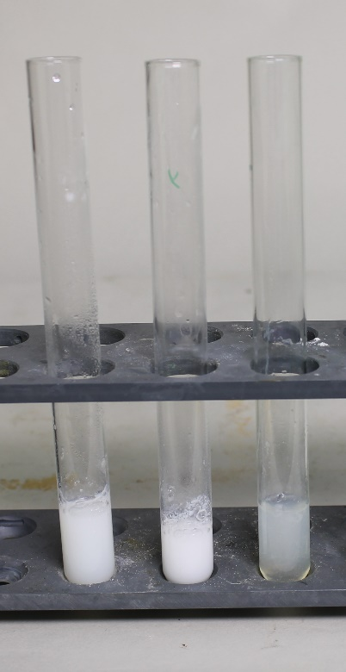
Abb. 4: Ausgefallene Proteine aus Eiklar-Lösung verursacht durch v.l.n.r Gerbsäure, Hitze, Salzsäure und Ethanol.
Deutung: Alle Reagenzien führen zu einer verminderten Löslichkeit und folglich einer Fällung der in der Lösung befindlichen Proteine. Dabei ist zu beachten, dass die Proteine ihre Primärstruktur behalten, sich aber die Sekundär- und Tertiär-Struktur verändert. Bei Gerbsäuren handelt es sich Polyhydroxyphenole, d.h. Aromaten mit vielen Hydroxygruppen. Diese können viele Wasserstoffbrücken ausbilden und durch ihre Größe benachbarte Aminosäureketten verknüpfen. Diese neuen Verknüpfungen wirken sich negativ auf die Löslichkeit aus. Beim Erwärmen der Proteine geraten die Strukturen der Aminosäuren in starke Bewegung und es finden über neue Wasserstoffbrückenbindungen Umlagerungen statt, die sich ebenfalls negativ auf die Löslichkeit der Proteine auswirken. Ethanol stellt ein polares Lösungsmittel dar, was mit der Hydroxy-Funktion Wasserstoffbrückenbindungen und polare Aminosäurereste neu verknüpft, was ebenfalls die Löslichkeit senkt. Salzsäure-Lösung ist stark sauer und protoniert Carboxy-Gruppen an Aminosäureresten. Dies verändert die Ladung der Reste, womit die Tertiärstruktur nicht aufrecht erhalten bleibt und die Löslichkeit gesenkt wird.
Zusammengefasst lässt sich sagen, dass die eingesetzten Stoffe die Sekundär- und Tertiärstruktur der Proteine beeinflussen, sodass diese nicht mehr löslich sind. Die Primärstruktur bleibt erhalten.
Entsorgung: Die Lösungen in den Reagenzgläsern können gut mit Wasser verdünnt im Ausguss entsorgt werden.
Restliches Ethanol im Abfall für organische Lösungsmittel entsorgen.
Restliche Salzsäure-Lösung im Behälter für Säure-Base-Abfälle entsorgen.
Literatur: Jakubke, H., & Jeschkeit, H. (1982). Aminosäuren, Peptide, Proteine. Weinheim: Verlag Chemie.
Dittrich, L. & Tietz, J. (2006). Unterrichtsreihe zum Thema Eiweiß. https://www.uni-muenster.de/imperia/md/content/didaktik_der_chemie/schulorientiertes/ws0607/ausarbeitungen/eiweiss.pdf (abgerufen am 12.08.2015)
Unterrichtsanschlüsse
Im Unterricht kann im Anschluss besprochen werden, wo von Menschen Proteinfällungen mit ähnlichen Chemikalien oder Prozessen eingesetzt werden. Das Kochen von Fleisch oder Eiern, die Herstellung von Käse etc. beruhen auf der Fällung von Proteinen. So kann z.B. thematisiert werden, was Kälber-Lab für die Käseproduktion interessant macht.

Arbeitsblatt – Von den Aminosäuren zum Peptid
Aufgabe 1)
In der folgenden Abbildung sind die funktionellen Gruppen dreier Aminosäuren markiert.
- Benennen Sie die funktionellen Gruppen.
- Benennen Sie, welche Aminosäure in wässriger Lösung basisch, neutral oder sauer reagiert.
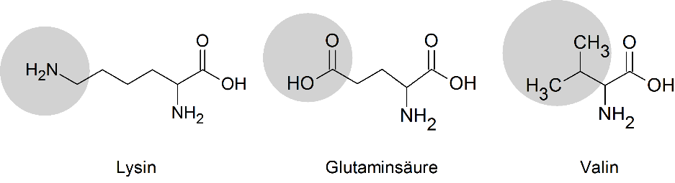

Aufgabe 2)
Erläutern Sie die Kondensation am Beispiel der Peptidbindung zweier Glycin-Moleküle. Begründen sie den Reaktionsverlauf durch Betrachtung der funktionellen Gruppen.
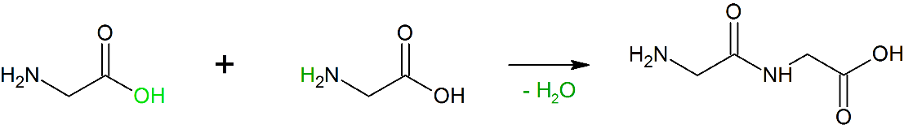

Aufgabe 3)
Diskutieren Sie den Einfluss des pH-Wertes auf die Gesamtladung einer Aminosäure am Beispiel des Glycins.
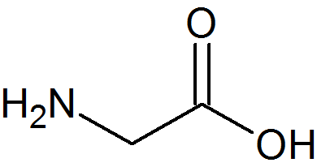

Didaktischer Kommentar zum Schülerarbeitsblatt
In diesem Arbeitsblatt üben die SuS Zusammenhänge zwischen dem chemischen Aufbau einer Aminosäure und seiner Reaktionsweise zu erkennen und zu begründen. Dies geschieht anhand der Kondensationsreaktion von Aminosäuren, bei der eine Peptidbindung entsteht.
Das Arbeitsblatt sollte zum Abschluss der Unterrichtseinheit über Aminosäuren, Peptidbindungen und Proteine ausgeteilt werden. Es setzt Vorwissen im Bereich der organischen Chemie (funktionelle Gruppen, Ladungsverteilung, etc.) über Säure-Base-Reaktionen, das chemische Gleichgewicht und über intermolekulare Wechselwirkungen voraus.

Erwartungshorizont (Kerncurriculum)
Aufgabe 1)
Die SuS erkennen die vorhandenen funktionellen Gruppen und ordnen diesen aus dem Unterricht bekannte fachwissenschaftliche Bezeichnungen zu (Anforderungsbereich I).
Die SuS beschreiben die funktionellen Gruppen in ihrer Funktion, indem sie ihnen funktionelle Eigenschaften zuweisen (sauer, basisch, neutral). Diese erkennen sie direkt an der Strukturformel oder aus einer Übersicht über die Einordnung der Aminosäuren in Eigenschaftsgruppen (Basiskonzept Stoff-Teilchen, Kompetenzbereich Fachwissen/Fachkenntnisse).
Aufgabe 2)
Die SuS stellen die wesentlichen Prozesse der Kondensationsreaktion zweier Aminosäuren zum Dipeptid verständlich dar. Dabei greifen sie auf Vorwissen zurück, da die Reaktion Gegenstand des Unterrichts gewesen ist (Anforderungsbereich II).
Hierbei begründen die SuS anhand der elektronischen Eigenschaft der Amino- und Carboxy-Gruppe den nucleophilen Angriff der Aminosäuren (Basiskonzept Struktur-Eigenschaften, Kompetenzbereich Fachwissen/Fachkenntnisse).
Aufgabe 3)
Die SuS beziehen ihr Vorwissen über das chemische Gleichgewicht auf den neuen Sachverhalt der Protonierung und Deprotonierung von Aminosäuren (Anforderungsbereich III).
Die SuS beschreiben das chemische Gleichgewicht auf Teilchenebene und wenden das Prinzip von Le Chatelier an (Basiskonzept Kinetik und chemisches Gleichgewicht, Fachwissen/Fachkenntnisse).
Die SuS deuten Säure-Base-Reaktionen als Protonenübertragungsreaktionen nach dem Donator Akzeptor-Prinzip, wobei Aminosäuren Protonen abgeben und aufnehmen können (Basiskonzept Donator-Akzeptor, Fachwissen/Fachkenntnisse).
Die SuS beschreiben den pH-Wert qualitativ als Maß für den Gehalt an Hydronium-/Oxoniumionen in einer wässrigen Lösung, um das Gleichgewicht von Protonierung und Deprotonierung der Aminosäuren deuten zu können (Basiskonzept Donator-Akzeptor, Fachwissen/Fachkenntnisse).

Erwartungshorizont (Inhaltlich)
Aufgabe 1)
Lysin trägt eine primäre Aminogruppe, diese reagiert in wässriger Lösung alkalisch: Das freie Elektronenpaar am Stickstoffatom ist in der Lage als Base einen Elektronenpaarakzeptor (z.B. ein Proton) zu binden. Das Stickstoffatom erhält dadurch eine positive Ladung.
Glutaminsäure trägt eine Carboxygruppe und stellt somit eine schwache organische Säure dar, die ein Proton abspalten kann. In wässriger Lösung reagiert Glutaminsäure sauer und das Kohlenstoffatom der Carboxygruppe erhält eine negative Ladung.
Valin besitzt zwei Methylgruppen als terminale funktionelle Gruppen. Diese weisen keine polare Eigenschaft auf und reagieren in wässriger Lösung neutral.
Aufgabe 2)
Das Stickstoffatom der Aminogruppe besitzt ein freies Elektronenpaar, ist somit elektronenreich und ein Nucleophil. Ein elektronenarmes Atom befindet sich am Kohlenstoffatom der Carboxy-Gruppe. Die Sauerstoffatome der Hydroxy- und Carbonyl-Funktion innerhalb der Carboxy-Gruppe ziehen die Elektronen des Kohlenstoffatoms durch eine hohe Elektronegativität an sich heran. Das Stickstoffatom mit seinem freien Elektronenpaar greift an diesem Carbonyl-Kohlenstoffatom an. Nach Umlagerung von Elektronen und Wasserstoffatomen spaltet sich schließlich Wasser ab. Die entstandene Bindung wird Peptidbindung genannt und ein Dipeptid ist entstanden.
Aufgabe 3)
Aminosäuren vermögen sowohl an der Carboxy- als auch an der Aminogruppe ein Proton aufzunehmen oder abzugeben. Jedoch ist die Carboxy-Gruppe bestrebt das Proton der Hydroxyfunktion abzugeben und nur, wenn nach dem Prinzip von Le Chatelier ein Zwang entsteht, weicht das chemische Gleichgewicht aus. Dies kann erreicht werden, wenn ein niedriger pH-Wert eingestellt wird, d.h. viele Protonen vorhanden sind. Ähnliches gilt für die Aminogruppe. Herrscht ein niedriger pH-Wert, liegt die Aminogruppe protoniert vor. Die Aminosäure ist insgesamt positiv geladen (keine Ladung an der Carboxy-Funktion, eine positive Ladung an der Aminogruppe). Steigt der pH-Wert, das heißt die Lösung wird alkalischer, wird zunächst die Carboxy-Gruppe deprotoniert. Für das gesamte Molekül heißt das, dass es neutral ist (eine negative Ladung an der Carboxy-Gruppe und eine positive an der Aminogruppe). Wird die Lösung sehr alkalisch gibt auch die Aminogruppe ein Proton ab – das Gesamtmolekül ist negativ geladen (eine negative Ladung an der Caboxygruppe, keine Ladung an der Aminogruppe).
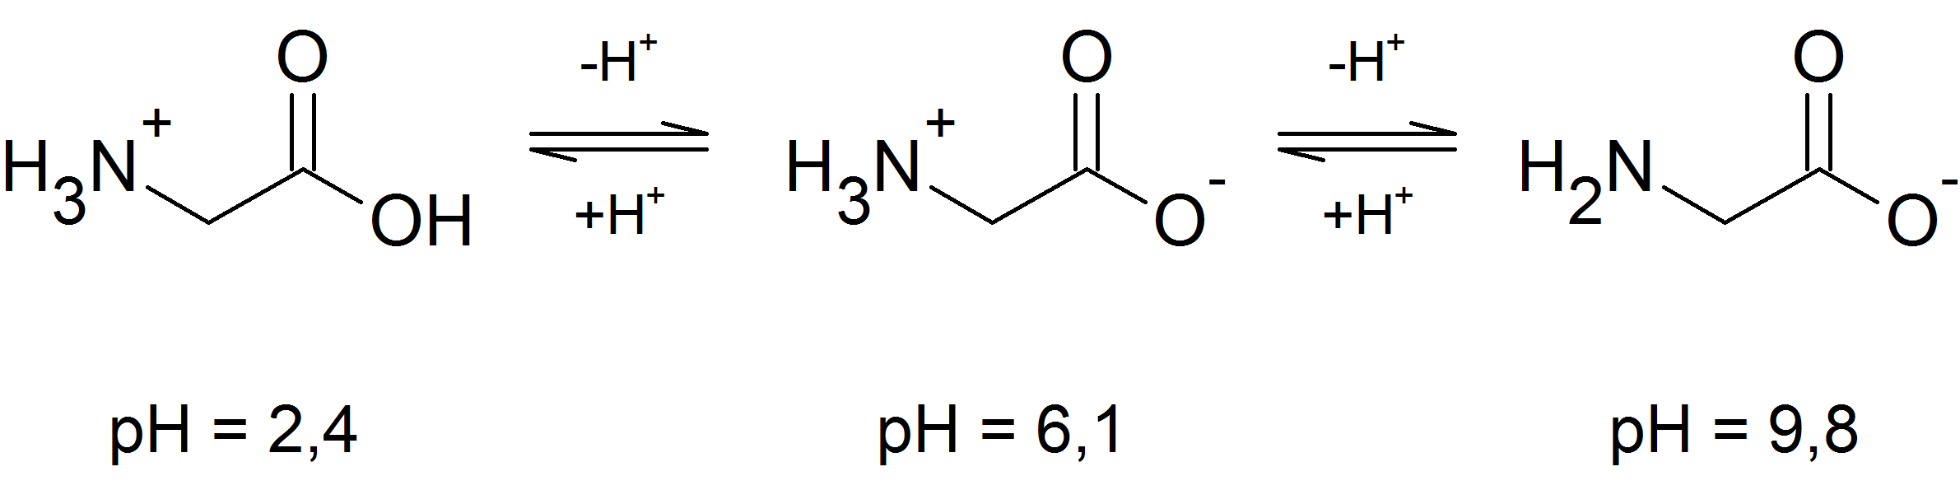
Für Glycin gilt: unterhalb von pH = 2,4 liegt hauptsächlich das Kation vor, ab pH = 9,8 hauptsächlich das Anion. Bei pH = 6,1 kompensieren sich die Ladungen. Diese Werte sind für jede Aminosäure und für Peptide spezifische Werte. Die Werte sind ebenso von den Resten abhängig.

